Отчёт по лабораторной работе
  - Установка и конфигурирование Fedora 41 в WSL

Содержание

1. Цель работы
Целью данной работы является получение навыков установки и первоначальной настройки дистрибутива Fedora 41 в среде WSL (Windows Subsystem for Linux), а также знакомство с основными командами для управления пакетами и системой.

2. Задание
- Импортировать дистрибутив Fedora 41 в WSL.
- Запустить импортированную систему и выполнить её обновление.
- Создать непривилегированного пользователя.
- Подготовить корневую файловую систему Fedora для последующего использования (например, для создания собственного дистрибутива WSL).
- Установить дополнительное программное обеспечение.
- Изучить сообщения системы, связанные с нехваткой места и версией ядра.

3. Теоретическое введение
WSL (Windows Subsystem for Linux) — это среда совместимости, разработанная Microsoft, которая позволяет запускать двоичные исполняемые файлы Linux (в формате ELF) непосредственно в Windows. Это достигается за счёт реализации системных вызовов Linux в ядре Windows. WSL 2, использованный в работе, использует настоящую виртуальную машину с облегчённым ядром Linux для обеспечения полной совместимости.
Для управления дистрибутивами WSL используется команда wsl.exe. Основные команды, использованные в работе: * wsl --import <DistributionName> <InstallLocation> <FileName> — импорт дистрибутива из tar-файла. * wsl -l -v — просмотр списка установленных дистрибутивов и их версий WSL. * wsl -d <DistributionName> — запуск конкретного дистрибутива.
Внутри гостевой системы Fedora используется пакетный менеджер dnf для управления программным обеспечением, а также команды useradd и passwd для создания пользователей.

4. Выполнение лабораторной работы
Импорт дистрибутива Fedora 41 в WSL был выполнен с помощью команды wsl --import. Для этого предварительно был подготовлен архив fedora-wsl.tar.gz. Процесс импорта и проверка статуса дистрибутива отображены на скриншоте (рис. [fig:010?]).
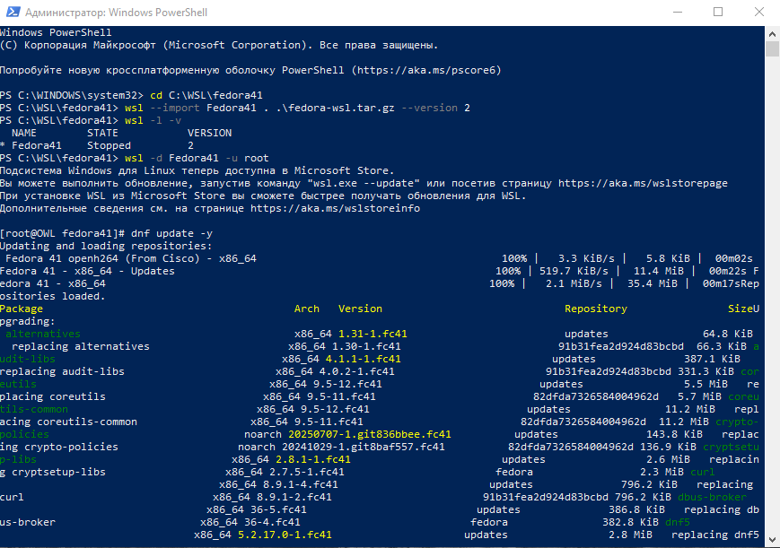
Импорт дистрибутива Fedora 41 в WSL
После успешного импорта дистрибутив был запущен от имени суперпользователя (root). Первым делом была выполнена команда обновления системы dnf update -y, в процессе которой загружались и устанавливались актуальные версии пакетов (рис. [fig:011?]).
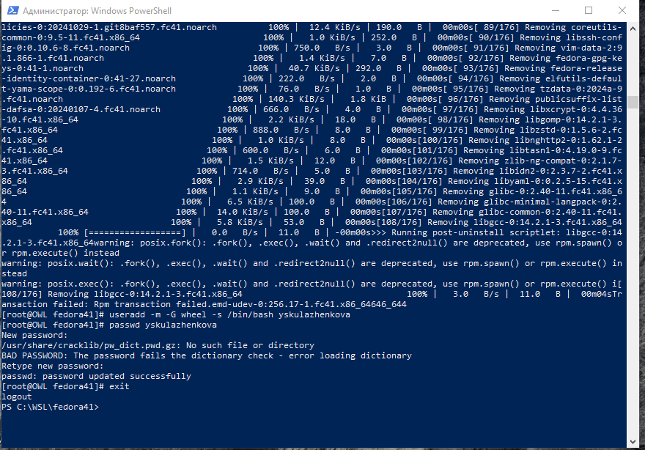
Обновление системы Fedora 41
В рамках первоначальной настройки системы был создан новый непривилегированный пользователь yskulazhenkova с домашним каталогом, добавлением в группу wheel (для получения прав администратора) и установленной оболочкой /bin/bash. Затем для него была задана команда passwd (рис. [fig:012?]). На этом этапе появилось предупреждение о проверке пароля, связанное с отсутствием словаря, однако пароль был успешно установлен.
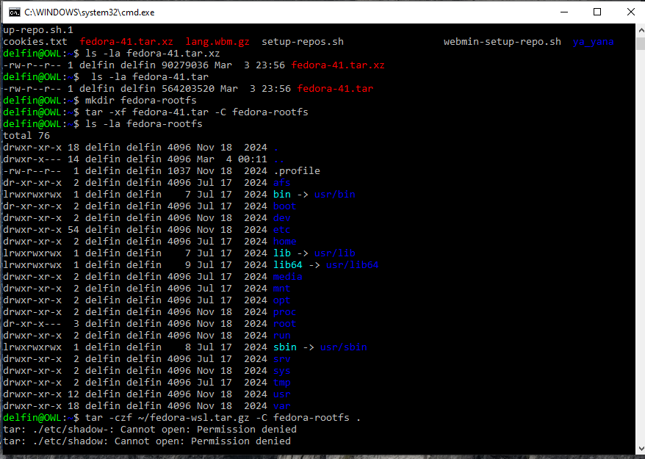
Создание нового пользователя
Далее производилась подготовка корневой файловой системы Fedora, распакованной из архива fedora-41.tar в каталог fedora-rootfs. При попытке создать сжатый архив fedora-wsl.tar.gz из этой файловой системы обычным пользователем возникла ошибка прав доступа к файлам /etc/shadow и /etc/gshadow (рис. [fig:013?]).
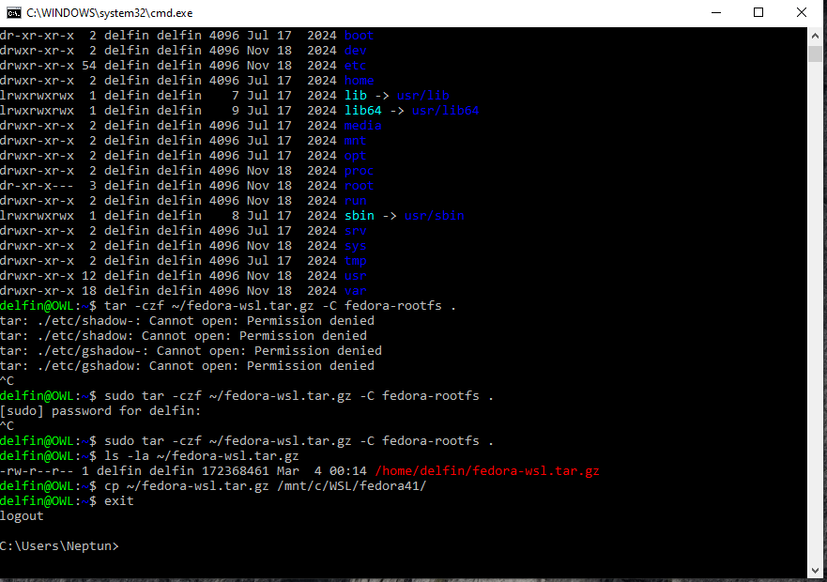
Ошибка прав доступа при создании архива
Для решения проблемы с правами доступа создание архива было выполнено с использованием sudo. Это позволило успешно создать архив fedora-wsl.tar.gz, который затем был скопирован в целевой каталог Windows для использования в WSL (рис. [fig:014?]).
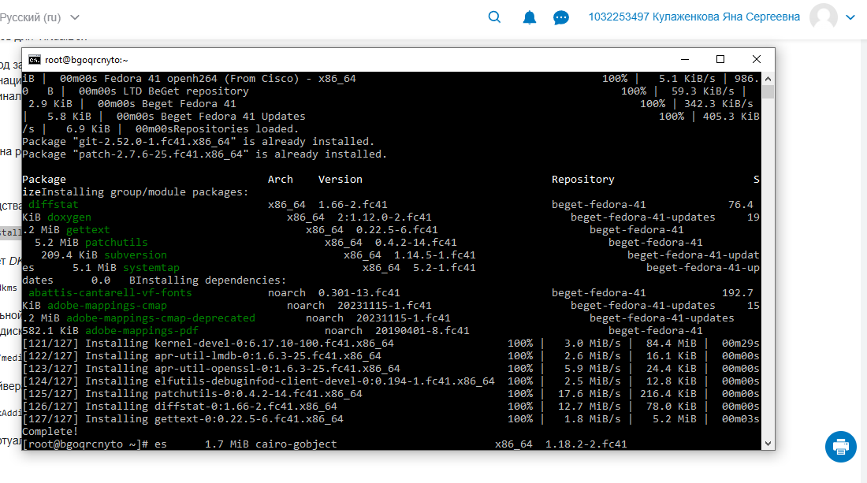
Успешное создание архива с sudo
В процессе дальнейшей работы в системе (предположительно, на удалённом сервере) устанавливались различные пакеты. На скриншотах зафиксированы процессы установки пакетов dkms (рис. [fig:016?]) и mc (Midnight Commander) (рис. [fig:017?]), а также процесс установки объёмного пакета pandoc (рис. [fig:022?]).
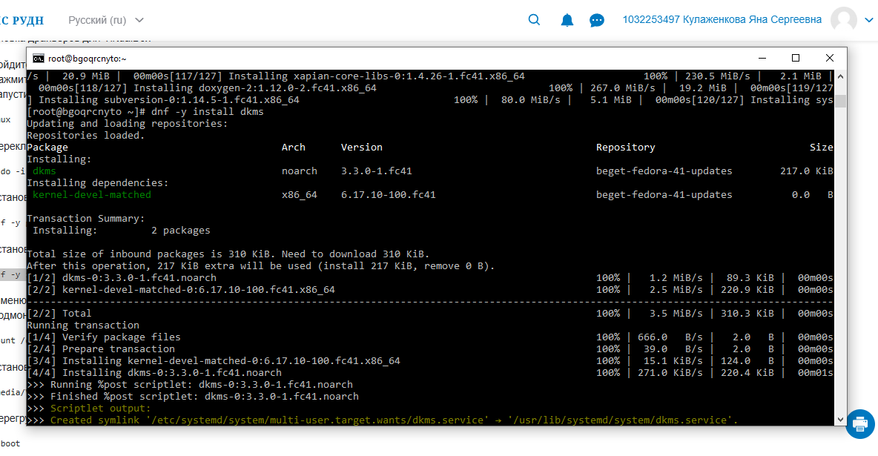
Установка пакета dkms
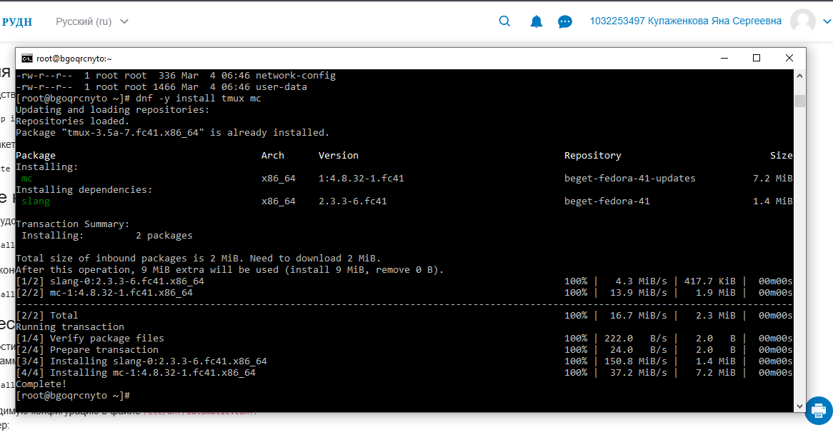
Установка пакета mc
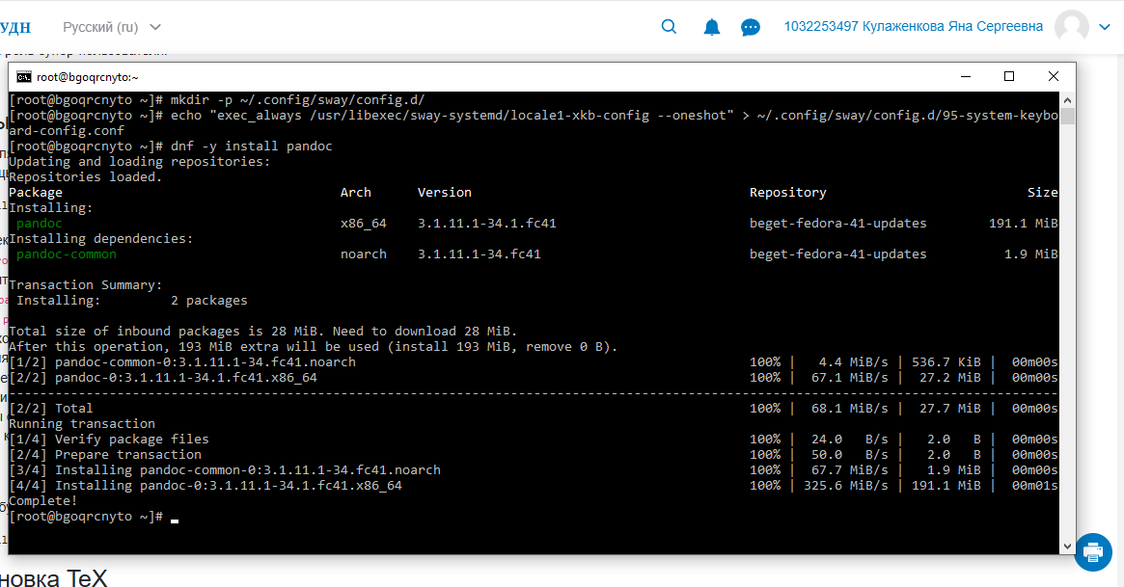
Установка пакета pandoc
В ходе работы также была предпринята попытка установки пакетов, для которых потребовалось дополнительное место на диске. Система выдала серию сообщений об ошибках с указанием необходимого объёма свободного пространства (до 3.3 ГБ), что свидетельствует о недостаточном размере корневого раздела для устанавливаемого набора программ (рис. [fig:023?]).
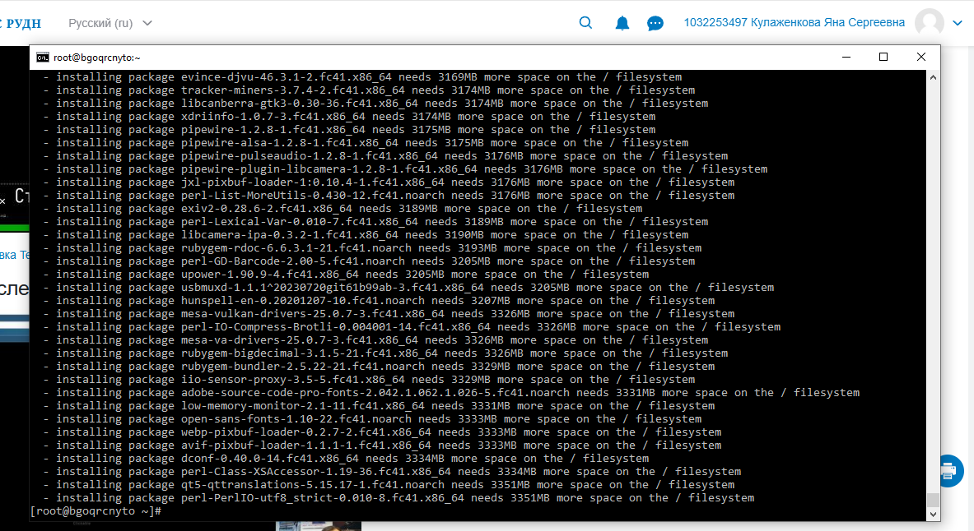
Ошибка нехватки места на диске
Кроме того, была сделана попытка определить версию ядра Linux. Информация о версии ядра (6.17.10-100.fc41.x86_64) была найдена с помощью команды dmesg | grep -i "linux version" (рис. [fig:025?]). В последующих командах (рис. [fig:026?]) видны попытки использования команд dpkg, характерных для Debian-подобных систем, что указывает на возможное смешение контекстов или работу в разных окружениях.
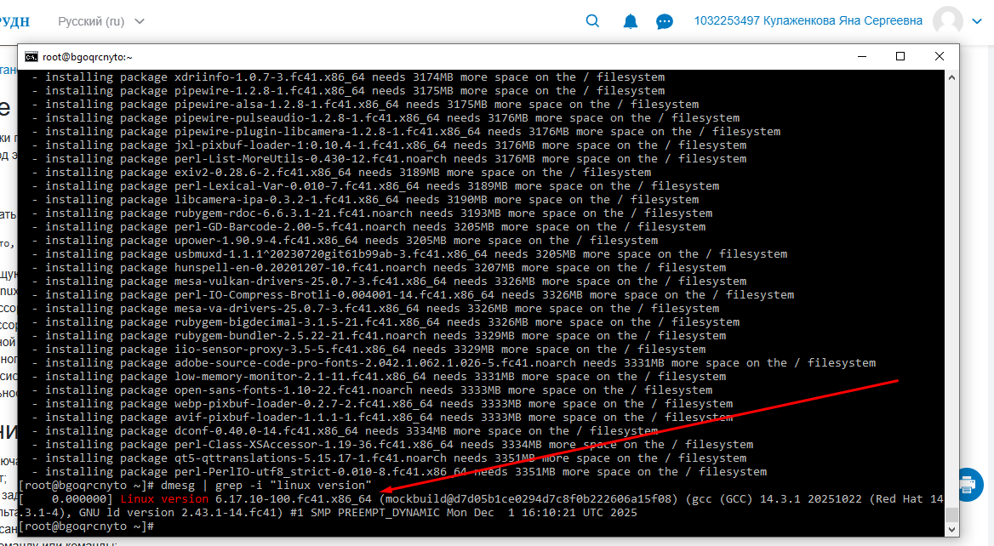
Проверка версии ядра
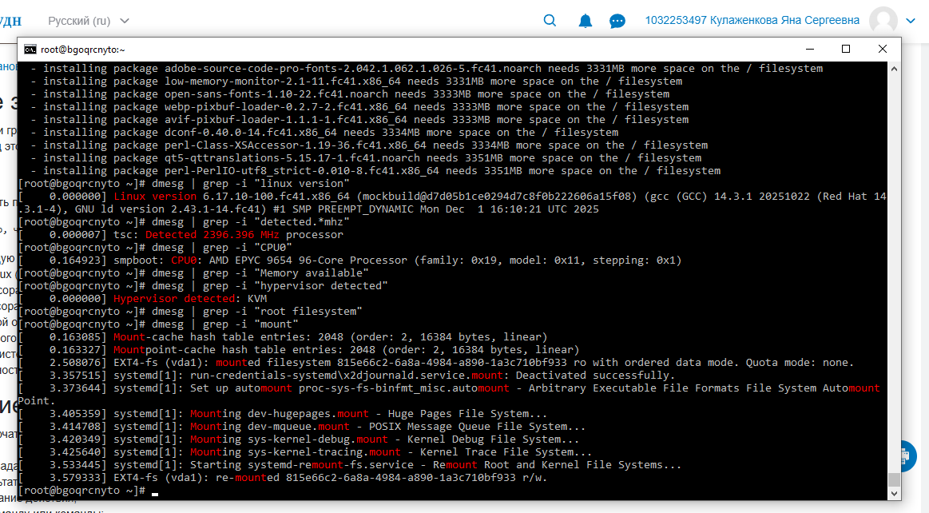
Попытки использования команд dpkg

5. Выводы
В ходе выполнения лабораторной работы были успешно импортированы и настроены дистрибутивы Fedora 41 в среде WSL. Были освоены базовые команды для управления WSL (wsl --import, wsl -l -v), выполнена настройка системы (создание пользователя, обновление), а также установка дополнительного программного обеспечения с помощью пакетного менеджера dnf. В процессе работы возникли и были проанализированы типичные ситуации: ошибка прав доступа при работе с системными файлами и нехватка дискового пространства для установки крупных пакетов. Полученные навыки являются основой для дальнейшего администрирования Linux-систем.

Список литературы
- Официальная документация Microsoft по WSL. URL: https://learn.microsoft.com/ru-ru/windows/wsl/
- Документация пакетного менеджера DNF. URL: https://dnf.readthedocs.io/en/latest/

